ФЗ от 19.05.1995 г. №81 –  «О государственных пособиях гражданам, имеющих детей»,  Приказ Минздравсоцразвития России  от 23.12.2009 №1012Н "Об утверждении Порядка и условий назначения и выплаты государственных пособий гражданам, имеющим детей"  ЕДИНОВРЕМЕННОЕ ПОСОБЕ ПРИ  РОЖДЕНИИ РЕБЕНКА  выплачивается в размере 16 759,09 рублей одному из родителей по месту работы, а если не работают (учатся)– органом социальной защиты населения по месту жительства ребенка.  ЕЖЕМЕСЯЧНОЕ ПОСОБИЕ ПО УХОДУ  ЗА РЕБЕНКОМ  выплачивается в размере:  на первого ребенка - 3 277,45рублей;  на второго ребенка - 6 554,89 рублей  или 40% от заработной платы. | ЕДИНОВРЕМЕННАЯ СОЦИАЛЬНАЯ ВЫПЛАТА ЖЕНЩИНАМ, РОДИВШИМ ПЕРВОГО РЕБЕНКА В ВОЗРАСТЕ  ОТ 18 ДО 24 ЛЕТ  С 1 января 2019 года в Липецкой области в соответствии с Законом Липецкой области от 27 марта 2009 г. №259-ОЗ «О социальных, поощрительных выплатах и мерах социальной поддержки в сфере семейной и демографической политики, а также лицам, имеющим особые заслуги перед Российской Федерацией и Липецкой областью»» вводится новый вид социального пособия – единовременная социальная выплата для семей, в которых родился первый ребенок.  Право на единовременную социальную выплату женщинам, родившим первого ребенка в возрасте от 18 до 24 лет (включительно),возникает у женщины при условии рождения ребенка после 31 декабря 2018 года и совместного проживания с ребенком. Единовременная социальная выплата производится в размере 85 000 рублей независимо от количества рожденных детей одновременно, при условии обращения за назначением не позднее одного года со дня рождения первого ребенка.  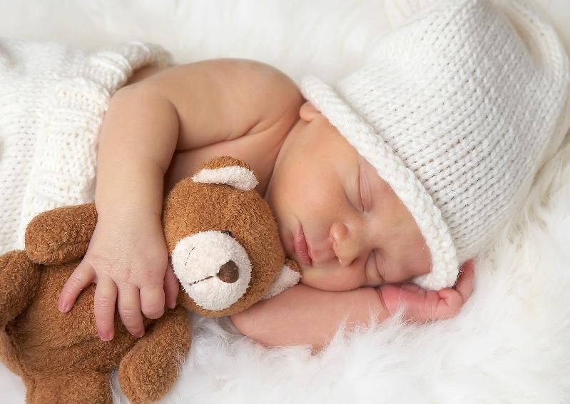  ЕЖЕМЕСЯЧНАЯ ВЫПЛАТА В СВЯЗИ С РОЖДЕНИЕМ (УСЫНОВЛЕНИЕМ) ПЕРВОГО РЕБЕНКА  С 1 января 2018 года в России в соответствии с Федеральным законом от 28.12.2017 № 418-ФЗ «О ежемесячных выплатах семьям, имеющим детей» вводится новый вид социальных выплат – пособие для семей, в которых родился первый ребенок.  Право на получение ежемесячной выплаты в связи с рождением (усыновлением) первого ребенка имеют женщины, являющиеся гражданами Российской Федерации, постоянно проживающие на территории Российской Федерации, в случае если ребенок рожден (усыновлен) после 1 января 2018 года, является гражданином Российской Федерации и если размер среднедушевого дохода семьи не превышает 1,5-кратную величину прожиточного минимума трудоспособного населения, установленную в субъекте РФ за 2 квартал года, предшествующего году обращения.  Размер выплаты 9 100 рублей. | 259-ОЗ «о социальных, поощрительных выплатах и мерах социальной поддержки в сфере семейной и демографической политики, а так же лицам, имеющим особые заслуги перед РФ и липецкой областью»  ЕДИНОВРЕМЕННАЯ СОЦИАЛЬНАЯ ВЫПЛАТА  МАЛОИМУЩИМ МОЛОДЫМ СЕМЬЯМ В СВЯЗИ С РОЖДЕНИЕМ ПЕРВОГО РЕБЕНКА  Право на социальную выплату малоимущим молодым семьям в связи с рождением первого ребенка возникает при рождении первого ребенка у женщины, родившей первого ребенка, при условии совместного проживания с ребенком.  Единовременная социальная выплата малоимущим молодым семьям в связи с рождением первого ребенка производится в размере 20 000 рублей независимо от количества рожденных детей одновременно при условии обращения за назначением не позднее одного года со дня рождения первого ребенка.  ЕЖЕМЕСЯЧНАЯ СОЦИАЛЬНАЯ ВЫПЛАТА НА ДЕТЕЙ ОТ 1.5 ДО 3 ЛЕТ  выплачивается в размере 1000 рублей независимо от числа детей, за которыми осуществляется уход.  Пособие от 1,5 до3лет назначается и выплачивается центром социальной защиты населения по месту жительства ребенка со дня обращения за ее назначением по день достижения ребенком трехлетнего возраста (включительно).  ЕЖЕМЕСЯЧНАЯ СОЦИАЛЬНАЯ ВЫПЛАТА  МАЛОИМУЩИМ СЕМЬЯМ НА КОМПЕНСАЦИЮ ЗАТРАТ НА ПРИОБРЕТЕНИЕ ПРОДУКТОВ ПИТАНИЯ ДЛЯ ДЕТЕЙ В ВОЗРАСТЕ ДО 3-Х ЛЕТ  Ежемесячная социальная выплата малоимущим семьям, имеющим детей в возрасте до трех лет, на компенсацию затрат на приобретение продуктов питания для детей предоставляется на приобретение продуктов питания для детей в размере понесенных расходов, но не более 400 рублей на каждого ребенка. Перечень продуктов питания устанавливается исполнительным органом государственной власти в сфере здравоохранения.
Пособие на ребенка
Состав семьи, порядок учета доходов и определения величины среднедушевого дохода семьи, дающего право на получение единовременной социальной выплаты малоимущим молодым семьям в связи с рождением первого ребенка, определяется в порядке, предусмотренным Законом Липецкой области от 2 декабря 2004 года N 142-ОЗ "О пособии на ребенка" для назначения выплаты пособия на ребенка.
пособие на ребенка назначается органом социальной защиты населения по месту жительства ребенка с одним из родителей и выплачивается:
- В размере 252рубля на каждого ребенка;
- В размере 504 рубля – на детей одиноких матерей;
- В размере 378 рубля на детей из многодетных семей, детей военнослужащих;
- В размере 630 рублей детям-инвалидам, на детей, родителей студентов.
Ежемесячная денежная выплата многодетным семьям на детей от 0 до 3-х лет  Закон Липецкой области от 13.08.2012г. N 48-03 "О внесении изменений в Закон Липецкой области "О социальных, поощрительных выплатах и мерах социальной поддержки в сфере семейной и демографической политики, а также лицам, имеющим особые заслуги перед Российской Федерацией и Липецкой областью". Закон принят в целях выполнения поручений Президента Российской Федерации по реализации демографической политики Российской Федерации. Таким образом, Закон Липецкой области № 259-03 "О социальных, поощрительных выплатах и мерах социальной поддержки в сфере семейной и демографической политики, а также лицам, имеющим особые заслуги перед Российской Федерацией и Липецкой областью" дополнен статьей 7.1. устанавливающей ежемесячную денежную выплату в связи с рождением третьего и последующих детей до достижения ребенком возраста трех лет.  Получатель пособия  Многодетная малообеспеченная семья, постоянно проживающая на территории Липецкой области.  Условия выплаты пособия  - в случае рождения третьего и каждого последующего ребенка до достижения ребенком возраста трех лет.  - если доход каждого члена семьи составляет менее среднедушевого дохода, сложившегося на территории области на соответствующий период по данным территориального органа Федеральной службы государственной статистики по Липецкой области.  Размер выплаты 9 510 рублей | Закон Липецкой области № 259-03 "О социальных, поощрительных выплатах и мерах социальной поддержки в сфере семейной и демографической политики, а также лицам, имеющим особые заслуги перед Российской Федерацией и Липецкой областью"  ЕДИНОВРЕМЕННАЯ СОЦИАЛЬНАЯ ВЫПЛАТА В СВЯЗИ С РОЖДЕНИЕМ (УСЫНОВЛЕНИЕМ) ТРЕТЬЕГО И ПОСЛЕДУЮЩИХ ДЕТЕЙ  ИЛИ ДЕТЕЙ-БЛИЗНЕЦОВ  КТО МОЖЕТ ПОЛУЧИТЬ ПОСОБИЕ  При определении права на областной материнский капитал учитываются дети, рожденные (усыновленные) матерью ребенка, в связи с рождением (усыновлением) которого возникло право на материнский капитал, при условии их совместного проживания с матерью.  РАЗМЕР ВЫПЛАТЫ  Единовременная социальная выплата в связи с рождением (усыновлением) третьего и последующих детей производится в размере 100 000 рублей, в случае рождения (усыновления) детей-близнецов в размере 100 000 рублей на каждого ребенка при условии обращения за назначением пособия не позднее одного года со дня рождения ребенка (детей).  ЭЛЕКТРОННЫЕ ТРАНСПОРТНЫЕ КАРТЫ ДЕТЯМ  ИЗ МНОГОДЕТНЫХ СЕМЕЙ  Дети из многодетных семей, обучающиеся в муниципальных общеобразовательных организациях, в частных общеобразовательных организациях, имеющих государственную аккредитацию, обучающимся по очной форме обучения в профессиональных образовательных организациях и образовательных организациях высшего образования, в возрасте до 24 лет, имеющих государственную аккредитацию, имеют право на бесплатный проезд с сентября по июнь на автомобильном и городском наземном электрическом транспорте по муниципальным и межмуниципальным маршрутам регулярных перевозок по регулируемым тарифам в городском и пригородном сообщении ст.26 Закона Липецкой области от 27.03.2009 № 259-ОЗ «О социальных, поощрительных выплатах и мерах социальной поддержки в сфере семейной и демографической политики, а также лицам, имеющим особые заслуги перед РФ и Липецкой областью». | получение удостоверения  многодетной семьи  Право на получение удостоверения многодетной семьи имеет семья, проживающая на территории Липецкой области, в которой один из родителей является гражданином Российской Федерации, с которым фактически проживают и воспитываются не менее трех детей и отвечающие требованиям Закона Липецкой области от 27 марта 2009 года №259-ОЗ «О социальных, поощрительных выплатах и мерах поддержки в сфере семейной и демографической политики, а также лицам, имеющим особые заслуги перед Российской Федерацией и Липецкой областью».  Многодетной признается семья, которая имеет в своем составе родителей (усыновителей, опекунов, попечителей, приемных родителей), трех и более детей в возрасте до 18 лет (в том числе переданных на воспитание в семью, под опеку (попечительство) или в приемную семью) и детей в возрасте до 24 лет, являющихся учащимися очной формы обучения в образовательных организациях, и в возрасте до 21 года, проходящих военную службу по призыву.  КОМПЕНСАЦИОННАЯ ВЫПЛАТА МАЛОИМУЩИМ СЕМЬЯМ НА ВОЗМЕЩЕНИЕ ЗАТРАТ ЗА ОКАЗАННЫЕ ПЛАТНЫЕ УСЛУГИ ДЕТЯМ ПО ФИЗИЧЕСКОЙ И/ИЛИ СПОРТИВНОЙ ПОДГОТОВКЕ  Закон Липецкой области № 259-03 "О социальных, поощрительных выплатах и мерах социальной поддержки в сфере семейной и демографической политики, а также лицам, имеющим особые заслуги перед Российской Федерацией и Липецкой областью"  Компенсационная выплата предоставляется в размере фактически произведенных затрат, но не более 1300 рублей в месяц на каждого ребенка, получающего платные услуги по физической и/или спортивной подготовке.

